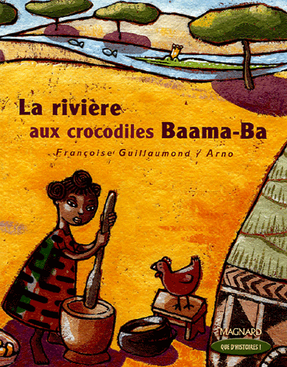
La rivière aux crocodiles Baama-Ba
1
Françoise Guillaumond et Arno

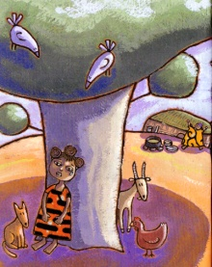 | Une |  |  | s'occupe | de | 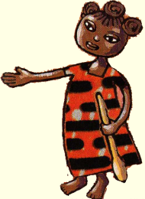.
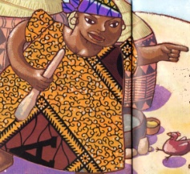 | Elle |  | à | :
 | - "Va | 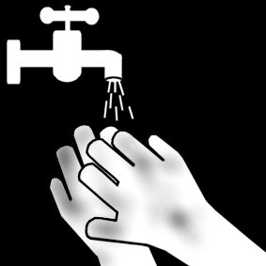 | ce | 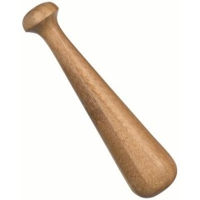 | à | la | .
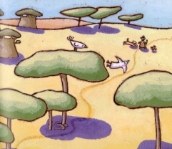 |  | 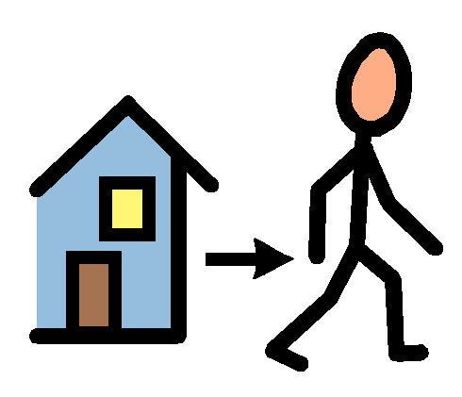 | à | la | .

 | Une | méchante | femme | s'occupe | de | Fatou.

 | Elle | dit | à | Fatou :

 | - "Va | laver | ce | pilon | à | la | rivière.

 | Fatou | part | à | la | rivière.
La rivière aux crocodiles Baama-Ba
2
Françoise Guillaumond et Arno

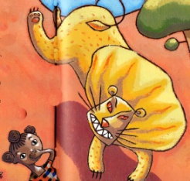 |  |  | un | 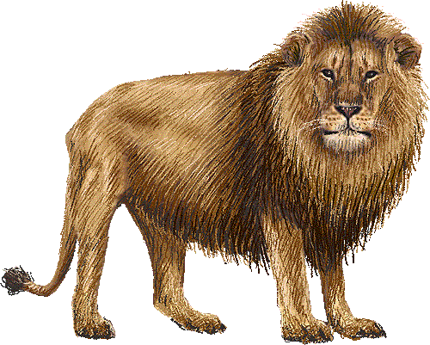.
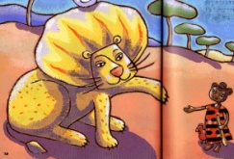 | Le |  | devient | son | 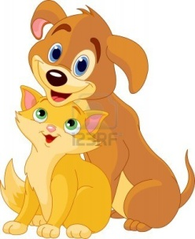.
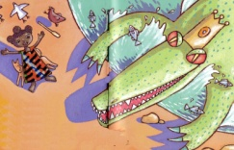 |  |  | un | 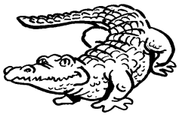.
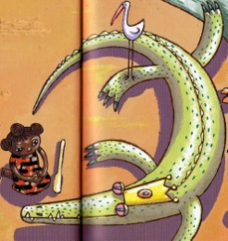 | Le |  | devient | son | .

 | Fatou | rencontre | un | lion.

 | Le | lion | devient | son | ami.

 | Fatou | rencontre | un | crocodile.

 | Le | crocodile | devient | son | ami.

La rivière aux crocodiles Baama-Ba
3
Françoise Guillaumond et Arno

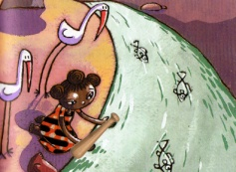 |  |  | le | 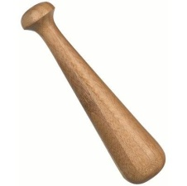.
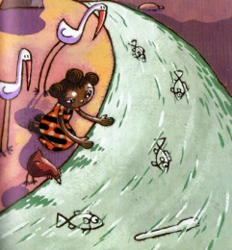 | Le |  | 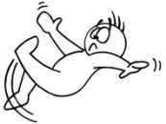 | dans | la | .
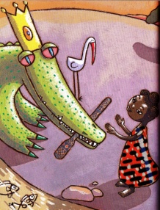 | Le |  | 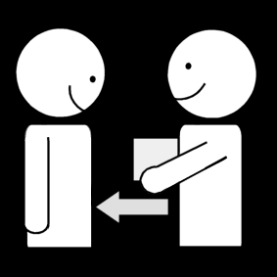 | un |  | à | .
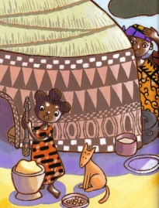 | Le |  | du |  | est | .

 | Fatou | lave | le | pilon.

 | Le | pilon | tombe | dans | la | rivière.

 | Le | crocodile | donne | un | pilon | à | Fatou.

 | Le | pilon | du | crocodile | est | magique.

La rivière aux crocodiles Baama-Ba
4
Françoise Guillaumond et Arno

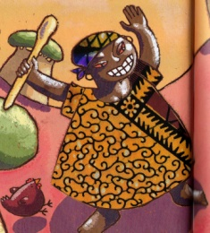 | La |  |  | va | à | la | .
 | Le |  | lui | fait | .
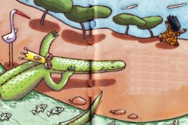 | La |  |  |  | loin.
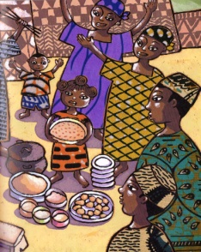 |  | est | .

 | La | méchante | femme | va | à | la | rivière.

 | Le | crocodile | lui | fait | peur.

 | La | méchante | femme | part | loin.

 | Fatou | est | heureuse.

méchant | dire | rivière | partir | lion | ami | rencontrer | tomber

donner | magique | peur | heureuse

Fatou | femme | laver | pilon | crocodile

